Temat kompleksowy: DBAMY O NASZĄ PLANETĘ

Dzień I: Lubimy naszą planetę.

Kot Łatek” – wprowadzenie litery „ł”, „Ł”
„Kot Łatek” – słuchanie opowiadania D. Kossakowskiej.
Kot Łatek właśnie przyszedł ze spaceru. z rana padał deszcz, ale to nie przeszkodziło mu w odwiedzeniu jego ulubionych miejsc. Naostrzył pa-zurki na wysokiej akacji, przepędził myszy i obserwował ptaki. Chciał jednego z nich złapać i nie zauważył kałuży. Łapy kota wylądowały w wodzie. Pobrudził się też puszysty ogon Łatka. Teraz Łatek stoi obok stołu i patrzy na wazon z kwiatami. Zastanawia się skąd je zna. Zielona łodyga, fioletowe kwiaty... - Chyba już je gdzieś widziałem – myśli Łatek. Może w ogródku cioci Krysi, a może w ogródku sąsiadki. Muszę to jutro sprawdzić...
Rozmowa na temat opowiadania – sprawdzenie rozumienia tekstu przez dziecko.
- Skąd wrócił Łatek?
- Co robił Łatek podczas spaceru?
- Co ogląda Łatek?
- Jak wyglądają kwiaty, które ogląda Łatek?
- Nad czym zastanawia się Łatek?

Dziecko ogląda ilustrację i wymienia nazwy zawierające głoskę ł: (łodyga, ławka stół, kot-Łatek, krzesło, podłoga a następnie otacza pętlą wymienione wyrazy. Karta pracy, cz. 4, s. 2.
„Kot Łatek” – wprowadzenie litery „ł”, „Ł” na podstawie wyrazu „łodyga” – wprowadzenie drukowanej i pisanej litery ł, Ł.
Analiza i synteza słuchowa:
- Wybrzmiewanie sylab i głosek wyrazu „łodyga” – ło –dy-ga, ł-o-d-y-g-a
- Liczenie głosek w wyrazie „łodyga”.
- Określenie położenia głoski odpowiadającej literze „ł”

Podawanie wyrazów z głoską z:
- na początku wyrazu (np. łyżka, ławka, łyżwy),
- w środku wyrazu (np. podłoga, kłoda, krzesło)
- na końcu wyrazu (np. stół, bawół, anioł, )

- Określenie rodzaju głoski ł (spółgłoska – kolor niebieski)
- Analiza kształtu litery ł, Ł.
- Ćwiczenia ręki przygotowujące do pisania – zaciskanie pięści, prostowanie palców, naśladowanie gry na pianinie, klaskanie.

Ćwiczenia w pisaniu litery ł, Ł palcem w powietrzu, na dywanie, na blacie stolika, na plecach mamy, taty, można zrobić literkę ł ze sznurka, plasteliny.

Ćwiczenia w czytaniu tekstu – 6-cio latki - Karta pracy, cz. 4, s. 1,2
Zaznacz w wyrazach litery „ł, Ł”. Karta pracy, cz. 4, s. 3.
Powiedz czy z to samogłoska, czy spółgłoska. Karta pracy, cz. 4, s. 3. Pokoloruj litery używając odpowiedniego koloru (niebieski).
Otocz niebieską pętlą rysunki w nazwach których słyszysz głoskę ł. Karta pracy, cz. 4, s.3.

„Pomagamy naszej Ziemi” – zabawa ruchowo – naśladowcza.
Dziecko biega po pokoju lub podwórku w rytmie granym na tamburynie, naśladując zbieranie śmieci. na przerwę w muzyce zatrzymują się i powtarzają rytmicznie rymowankę: „Przyrodę chronimy, nigdy nie śmiecimy”.

Wprowadzenie do tematu tygodnia

Rady na odpady- bajka edukacyjna

https://www.youtube.com/watch?v=0WS8vo0iD2k&list=PL3mV_PYeVGQ_9aV3ZPtN-5kr2xY3h_NKg

„Nasza Ziemia” – wypełnianie konturów Ziemi farbami plakatowymi –kolor zielony (kontynenty) i niebieski (oceany), doskonalenie sprawności manualnej. Zwrócenie uwagi na piękno naszej planety.

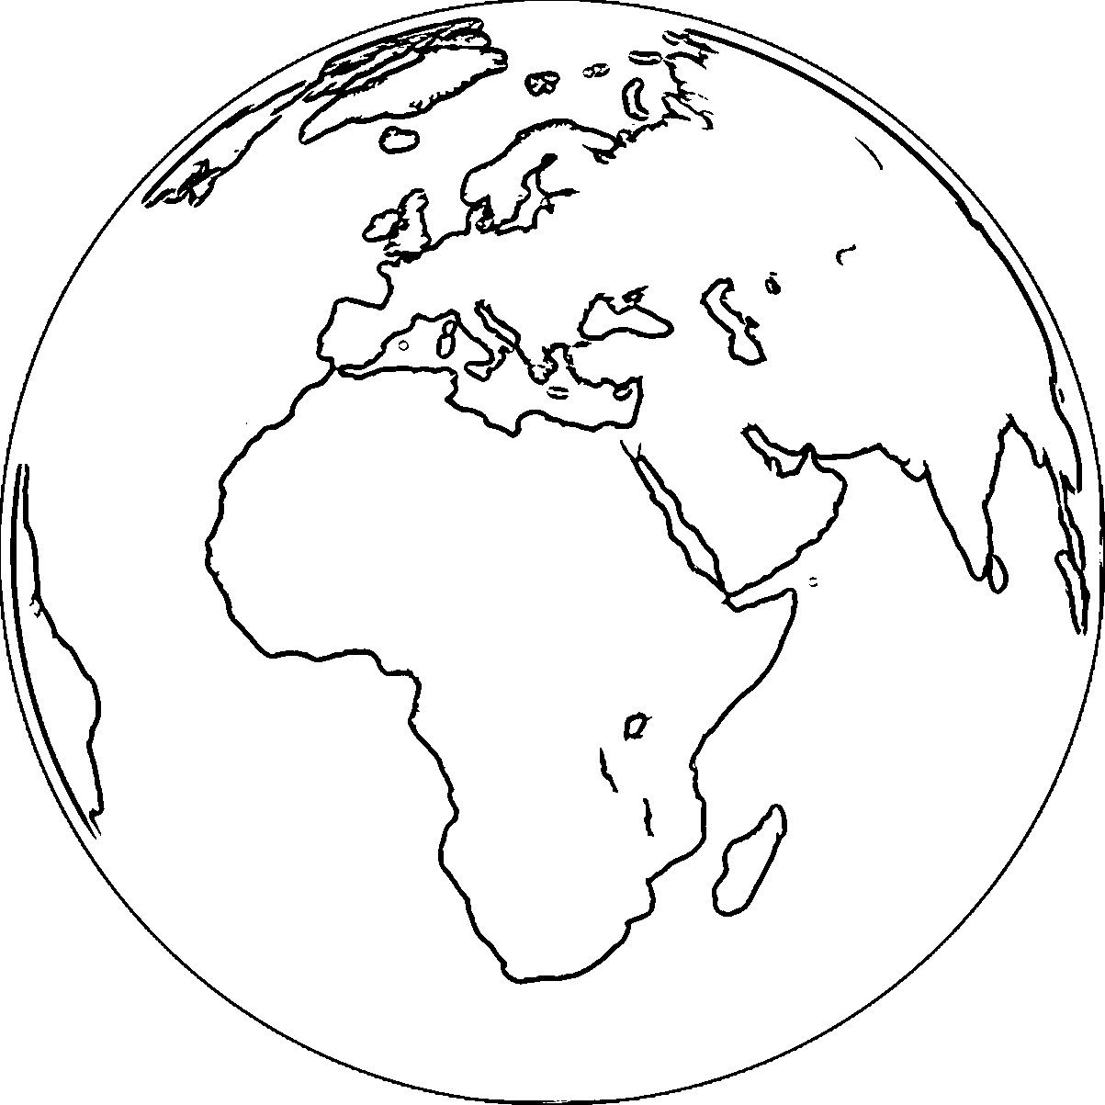

„Układamy zdania” – zabawa słowna.

Dziecko układają zdania, w których każde słowo rozpoczyna się na taką samą głoskę. Np.
Zenek zbiera znaczki.
Krysia koloruje kredkami komin.
Ola ogląda ogromne ogórki.

Życzymy Wam owocnej nauki i zabawy

Pani Renia i Pani Marta

Zadanie dla chętnych dzieci
